Forsøg 3: Forenklet elastikspring, Mini-Bungee Jump

Udførelse
En fjeder ophænges i en vandret stang, der er påmonteret et stativ.
- 0-værdien for y-aksen sættes til den ubelastede fjeders laveste punkt
- Et lod hænges i fjederen og efter ligevægt $y_{\text{ligevægt}}$er opnået, aflæses afstanden op til den vandrette stang
- Et lod ophænges og holdes fast. Nå loddet slippes aflæses loddets laveste punkt $y_{\text{max}}$
- Fjederkonstanten bestemmes ved en regression over masse og fjederens udstrækning, eller direkte fra ligevægtstillingen
- Den største fart, og hvor den optræder, bestemmes via en video

Teori
Fjederen opfylder Hookes lov, udsvinget er proportionalt med belastningen

$$\left|F_{\text{fjeder}}\right|=k∙y$$

Her er anvendt et numerisk tegn, fordi fjederkraften er i modsat rettet udsvinget y. Den potentielle energi i fjederen

$$E_{\text{pot, fjede4}}=\frac{1}{2}∙k∙y^{2}$$

Kraftligevægt
elastikkraft = tyngdekraft

$$m∙g=k∙y$$

Energibevarelse
Tilvæksten i kinetisk energi og tilvæksten i potentiel energi i elastikken = tabet i potentiel energi i tyngdefeltet

$$\frac{1}{2}∙m∙v^{2}+\frac{1}{2}∙k∙y^{2}=m∙g∙y$$

Udledning af formler
- Vis, at ligevægt-stillingen $y_{\text{ligevægt}}$ kan skrives

$$y_{\text{ligevægt}}=\frac{m∙g}{k}$$

- Vis, at den maksimale udstrækning $y_{\text{max}}$, kan skrives

$$y_{\text{max}}=\frac{2∙m∙g}{k}={2∙y}_{\text{ligevægt}}$$

Det svarer til, at man i et elastikspring hænges op i en elastik, der allerede hænger lodret ned. Her vil den maksimale udstrækning (målt fra elastikkens nederste punkt) være dobbelt så stor som udstrækningen når fjederen hænger stille

- Vis at farten som funktion af y kan skrives

$$v=\sqrt{2∙g∙y-\frac{k}{m}∙y^{2}}$$

- Vis, at farten er maksimal, når

$$y_{\text{ligevægt}}=\frac{m∙g}{k}$$

- Vis at den maksimale fart kan skrives

$$v_{\text{max}}=\sqrt{g∙y_{\text{ligevægt}}}$$

Læg mærke til:
- Jo større loddets masse er, jo større er den maksimale fart
- Jo stivere fjeder (større k), jo mindre er den maksimale fart

Bestemmelse af fjederkonstanten

masse | 50 g | 70 g | 90 g | 110 g | 130 g | 150 g
$$y_{\text{ligevægt}}$$

Afbild loddernes masse som funktion af strækningen, og bestem fjederkonstanten k ud fra en regression.

Fortolkning og omskrivning af hældning (fjederkonstanten)
Antag hældningen $a=4 \text{g/cm}$.
- Hvor meget forøges ligevægtsstillingen med for hvert gram vægten forøges med?
- Hvordan udtrykkes fjederkonstanten i enheden N/m

Bestemmelse af ligevægtstillingen
Tag et billede af den ubelastede fjeder og et billede af ligevægt-stillingen med de 110 g. Brug billedet til at bestemme ligevægtstillingen

Analyse af video i logger pro
Optag en video hvor loddet masse fx er 110 g og aflæs $y_{\text{max}}$ og $v_{\text{max}}$

Sammenligning af resultater af go motion optagelsen med formler

$$y_{\text{max}}=\frac{2∙m∙g}{k}={2∙y}_{\text{ligevægt}}$$

$$v_{\text{max}}=g∙\sqrt{\frac{m}{k}}$$

Grafer over de teoretiske formler for kinetisk og potentiel energi
Nulpunktet for den potentielle energi i tyngdefeltet placeres i loddets laveste punkt

$$E_{\text{kin}}=\frac{1}{2}∙m∙v^{2}=m∙g∙y-\frac{1}{2}∙k∙y^{2}$$

$$E_{\text{pot, fjeder}}=\frac{1}{2}∙k∙y^{2}$$

$$E_{\text{pot, tyngde}}(tab)=m∙g∙y$$

Indsæt $k=2,8 \text{N/m, }g\text{ = 9,82 N/kg, }m\text{ = 0,11 kg }og y_{\text{max}}=0,77 m$

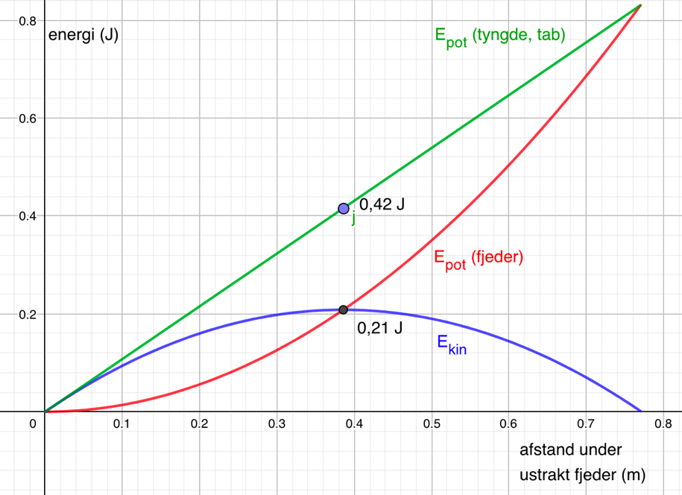

Ovenfor er vist graferne for potentiel og kinetiske energi under ’springet’

$$E_{\text{pot, fjeder}}=1,4∙y^{2}$$

$$E_{\text{kin}}=1,08∙y-1,4∙y^{2}$$

$$E_{\text{pot, tyngde}}(tab)=1,08∙y$$

Når farten er maksimal, er summen af tilvæksten i den potentielle energi i fjederen og den kinetiske energi lig med tabet af den potentielle energi i tyngdefeltet

Nedenfor er vist en graf hvor det er den potentielle energi i tyngdefeltet, hvor 0-punktet er sat til elastikkens laveste punkt

